Поиграйте всей семьёй!
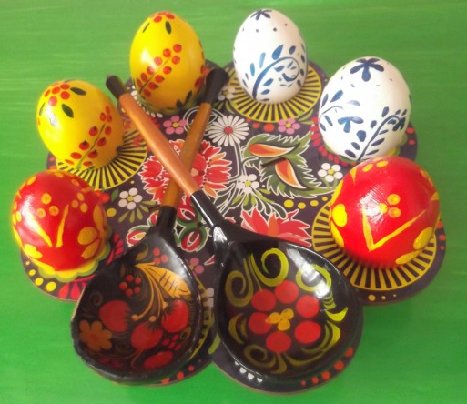
Эстафета «гнездышко»
- Делим детей на две команды (если вы играете в компании детей) или сыграйте с ребенком вдвоем, готовим пару гнездышек, запасаемся деревянными ложками, деревянными яйцами или яйцо от киндорсюрприза, можно, конечно, и настоящими, но их же жалко!
- Суть игры перенести все яйца в гнездышко. Можно яйцо положить в ложку, а ложку держать во рту. Тут задача трудная - донести бы!
- Выигрывает та команда, которая и быстрее и аккуратнее и у которой меньше яиц падало. Скорее всего победит ДРУЖБА и каждый игрок получит свой приз.
- Вот о чем нельзя забывать никогда, так это о призах!

Игра «чокнемся»
Старинная пасхальная русская забава — «чокаться» яйцами — очень понравится детям. Стукая тупым или острым концом крашеного яйца по яйцу соперника, человек старается выиграть как можно больше целых яиц. Если яйцо треснуло — проиграл!
Покрутить яйцо

Тут все просто, главное запастись маленькими призами, да хоть теми же конфетами. По команде все начинают крутить свое крашеное яйцо. Тот, у кого яйцо дольше всех прокрутится – победитель!

